项目名称：运输公司车辆采购项目
项目编号：CG/YSGS-24-003-N

目录

第一章、竞争性磋商公告...................................1
一、项目概况.............................................2
二、响应文件截止（开标）时间及地点.......................2
三、联系方式.............................................2
第二章、 投标人须知......................................3
一、投标人资格要求.......................................3
二、响应文件的构成.......................................4
三、评标与中标...........................................4
第三章、采购要求.........................................6
一、项目说明.............................................7
二、采购产品实现功能及要求...............................8
第四章、响应文件格式与要求..............................13
格式一：................................................13
格式二：................................................14
格式三：................................................15
格式四：................................................16
格式五：................................................17

竞争性磋商公告

鄂尔多斯空港运输有限公司拟采用竞争性磋商的方式为公司采购车辆，现邀请符合条件的厂家或经销商前来参与此次采购活动。

一、项目概况
1、项目名称：运输公司车辆采购项目
2、项目编号：CG/YSGS-24-003-N
3、采购人：鄂尔多斯空港运输有限公司
4、资金来源：企业自筹
5、采购内容：采购小轿车1辆

响应文件获取方式
1、符合上述条件的供应商可于 2024年 3 月 15 日起登录鄂尔多斯机场管理集团有限公司网站页面（网址：http://ordosairport.com/），点击“公告”栏中的“招标信息”栏，查询采购信息，点击信息公告页面左下角“附件”即可浏览、下载采购文件。
2、点击信息公告页面正下方蓝色栏“我要报名”，填写准确的企业信息，报名截止时间： 2024 年3月19日 17时30分
3、响应文件接收截止（评标）时间：2024年3月20日9时 30分。
4、响应文件接收及评标地点：鄂尔多斯机场管理集团综合办公楼208室。
三、联系方式
联系人：郭女士
电 话：0477-8961919

第二章 供应商须知

一、供应商资格要求
具有法人资格或其他组织形式的供应商或授权代理的供应商，如供应商参与投标的，须具备有效的营业执照证等，如为授权代理供应商投标，须提供原厂家或供应商代理授权书并具备有效的营业执照证等；

二、投标文件的构成

投标人编制的响应文件应包括但不少于下列内容：
1.供应商投标承诺书
2.产品最终报价表
3.售后服务承诺：含售后服务、增值服务、最长质保期限、服务响应及解决问题时限等。
4.投标人须提供的各类相关证明材料
（1）资格证明材料（包含三证合一营业执照（副本）复印件、经营许可证复印件）、开户许可证；
（2）投标人认为需提供的相关证明文件及资料 。
以上文件均需装订成册，响应文件需递交正本1份，副本4份，PDF格式电子文档1份(光盘或优盘)；以上资料需签字、盖章的必须由法定代表人或经其授权的代表签字，并加盖公章。响应文件必须密封。响应文件在封面必须清楚地标明“正本”或“副本”字样。若副本与正本不符，以正本为准。响应文件及资料无论供应商是否中标均不予退还。

三、评标与中标
鄂尔多斯空港运输有限公司采购管理部门组织成立竞争性谈判小组根据以下程序进行谈判：
（一）公布递交响应文件投标人名称。监督人员在磋商现场检查响应文件情况，响应文件的合规情况经确认无误后，工作人员宣布开标。
（二）磋商小组从供应商递交的响应性文件的有效性、完整性和对竞争性磋商文件的响应程度进行审查。经审查，递交响应文件供应商法定代表或其委托授权人身份与响应文件不符的；或未按照竞争性磋商文件规定签署、盖章的，按无效投标处理。
（三）磋商与报价
1.磋商
磋商小组对投标文件响应情况、报价、企业资质等方面进行全面比较与评价，了解和掌握各实质性响应供应商的响应程度，做好磋商准备。
磋商小组按照报名顺序确定参加磋商投标人的磋商顺序，所有磋商小组成员集体与每位投标人分别进行单独磋商，磋商轮次由小组成员视情况而定。
2.报价
每一个磋商轮次进行一次报价
3.评标办法与确定成交供应商
本项目采用综合评分法进行评标，报价相同时，评服务，比承诺，即在最大限度地满足采购文件实质性要求前提下，按照采购文件中规定的各项因素进行综合评审，进行最优商家选取。
- 评分细则
a.价格权重占50%
最低投标报价为基准价，投标报价得分=（基础价÷投标报价）×50%×100。
b.商务及技术权重50%
评审因素 | 评审标准
质保期（7分） | 满足最低保证要求得5分，每延长半年加1分，本项最多得7分。
服务措施（15分） | 有详细的售后服务方案得5分，有专业服务团队得5分，其他服务承诺酌情打分，没有不得分，本项最多得15分。
投标产品技术参数响应程度（15分） | 投标产品的技术参数响应招标文件要求，技术参数满足招标文件要求得10分；投标产品的技术参数响应招标文件要求，优于招标文件要求得15分，完全没有响应招标文件要求不得分。
增值服务（13分） | 赠送原车太阳膜得3分，赠送脚垫、后备箱垫得3分，赠送质保期内免费保养得3分，其他增值服务酌情打分，没有不得分，本项最多得13分。

4.确定成交投标人
若各投标资料最终报价均超过了项目采购预算，采购人不能支付的，评判活动终止；在推荐确定成交候选投标人之前，如果评判小组超过三分之二的成员认为，排在前面的成交候选投标资料的最终报价或者某些分项报价明显不合理或者低于成本，有可能影响商品质量和不能诚信履约，可要求其予以说明理由。否则，评判小组可以取消该投标资料的成交候选资格，按顺序由排在其次的成交候选投标人递补。
在评判结束后，按照评判小组成员推荐的成交候选人顺序确定排序第一的投标资料为成交投标人。如成交投标人拒绝与采购人签订合同，或签订合同后无法履约的，评判小组可以取消该投标人的中标资格，由排在第二的成交候选投标人递补。
项目中标结果将于2-4个工作日后在集团公司网站上进行公布，供应商可自行登陆查询，不再另行通知。

第三章 采购需求

一、内容
1、项目基本情况：本项目为一整包。
2、资金来源：企业自筹
3、交货方式：一次采购
4、采购内容：采购1辆小轿车
5、颜色：黑色
6、项目预算：23.65万元
投标人投标报价需包含：裸车价（符合招标文件技术参数要求）、下户费、运输费、保险费（全险）、税费、装具费等其他涉及到的费用。
7、交货期：中标通知书发出后3个工作日。
8、质保期：从验收合格之日起，车辆保修期为3年或10万公里,先到为准。
9、付款方式：双方签订购车合同后，采购人验收合格待车辆下户手续完成后付合同金额的100%。中标供应商须在交车验收同时提供相应金额的机动车销售增值税专用发票进行款项支付。
10、交货地点：鄂尔多斯机场。
11、所有产品需为全新正品。

- 技术参数
配置
长*宽*高 | 4948*1836*1469
级别 | 中型车
能量类型 | 汽油
环保标准 | 国Ⅵ
最大功率（kw） | 137
最大扭矩（n.m) | 250
发动机 | 2.0T186马力L4
变速箱 | 7挡双离合
车身结构 | 4门结构三厢车
整备质保 | 三年或10万公里
轴距 | 2871
车身结构 | 三厢车
邮箱容积(L) | 68.5
行李箱容积(L) | 521
整备质量 | 1600
发动机型号 | EA888-DPL
进气形式 | 涡轮增压
驱动方式 | 前置前驱
前悬架类型 | 麦弗逊独立悬架
后悬架类型 | 多连杆独立悬架
助力类型 | 电动助力
车体结构 | 承载式
前制动器类型 | 通风盘式
后制动器类型 | 盘式
驻车制动类型 | 电子驻车
轮胎规格 | 235/45R18
备胎规格 | 非全尺寸
主副驾驶座椅安全气囊 | 前排侧安全气囊
胎压报警 | 前排安全带未系提醒
ABS防抱死 | 制动力分配(EBD/CBC等)
刹车辅助(EBA/BAS/BA等) | 牵引力控制(ASR/TCS/TRC等)
车身稳定系统(ESC/ESP/DSC等 | 前后驻车雷达
发动机启停系统 | 上坡辅助
电动全景天窗 | 铝合金轮圈
发动机电子防盗 | 遥控钥匙
前排无钥匙进入 | 无钥匙启动
真皮座椅 | 前排电动座椅
前排座椅加热 | 多功能方向盘
LED大灯 | LED日间行车灯
辅助转向灯 | 自动空调

参考样式图如下：
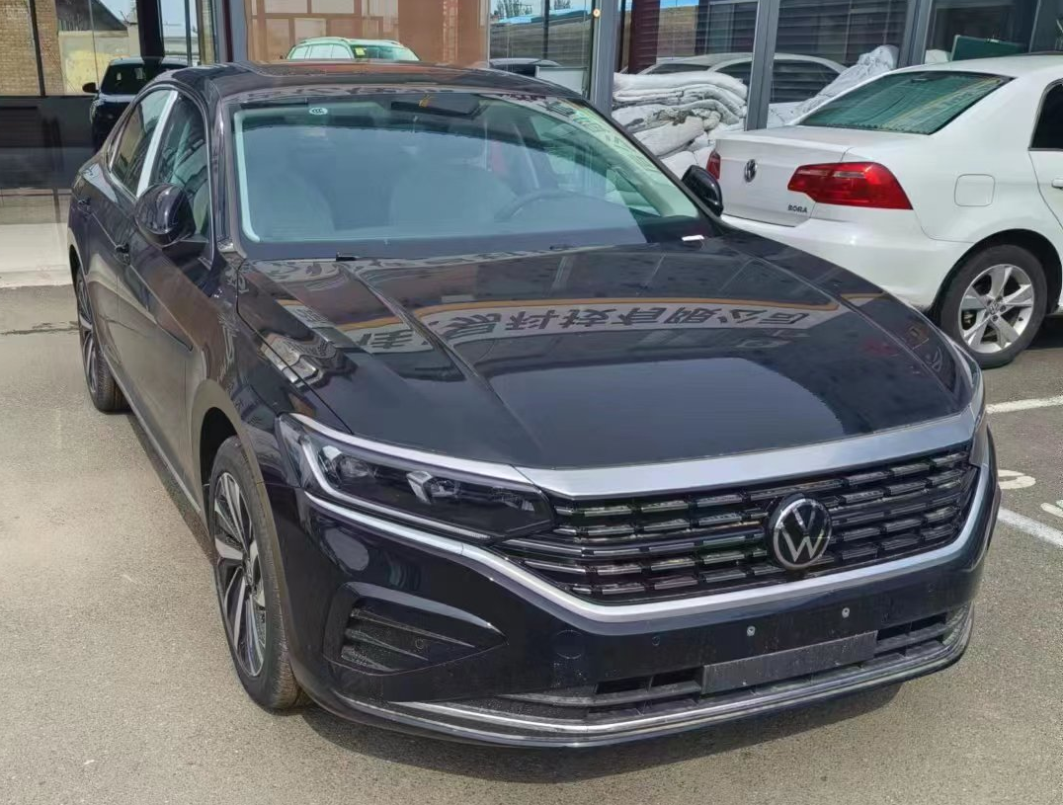

三、采购要求
1、必须是符合国家标准的合格产品。
2、必须是符合品名、型号、规格、数量的产品。
3、车辆必须是全新的，并完全符合生产厂所规定的质量。
4、出具符合采购方需要的增值税专用发票（税费由供应商负责）。
5、协助采购方办理验收相关手续
6、车价费、保险费（全险）、增值税费、车辆购置税、装具费、下户费及运输过程中产生的一切费用均由中标方承担。
7、供应商完成下户后负责将车辆送达采购方指定的地点、运输过程中出现问题，供应商承担全部责任。

第四章 响应文件格式与要求

竞争性磋商响应文件
（正本/副本）
项目名称：
项目编号：

竞标人名称
年 月 日

格式一：
目录

1.供应商投标承诺书
2.产品最终报价表（包括裸车价、下户费、运输费、保险费（全险）、税费、装具费等）
3.售后服务承诺：含售后服务、增值服务、最长质保期限、服务响应及解决问题时限等。
4.投标人须提供的各类相关证明材料

格式二 ： （一）供应商投标承诺书
鄂尔多斯空港运输有限公司：
我公司在参与鄂尔多斯空港运输公司车辆采购项目（项目编号：CG/YSGS-24-003-N）中做出如下承诺：
1.拥护国家治理招标、采购领域反商业贿赂工作决策，自觉遏制商业贿赂行为；
2.不向采购人、招标代理机构行贿或者提供不正当利益；
3.严格执行采购文件，在采购过程中不与采购人私下协商谈判；
4.不与采购人、招标代理机构或者其他供应商恶意串通；
5.保证公平竞争，不提供虚假材料谋取成交资格；
6.自觉维护采购市场秩序，不以不正当手段诋毁和排挤其他供应商；
7.按照采购内容和标准，在规定时限内与采购人签订采购合同；
8.成交后严格履行合同，不与采购人私自更改合同或降低合同标准，损公肥私。
9.我公司知晓并认可采购人《采购工作管理办法》，投诉与质疑参照《政府采购质疑和投诉办法》执行。
10.我公司承诺如中标，在自中标通知书发出之日起30日内完成合同签订，如我公司无正当理由未完成合同签订，在签订合同时向招标人提出附加条件，或者不按照招标文件要求提交履约保证金的，我公司自愿放弃中标资格，并同意不要求返还投标保证金。
11.我公司承诺响应采购文件合同模板内容。
如违背上述承诺，自愿按有关法律、法规、规章和制度的规定接受处罚。
投标人法定代表人（或法定代表授权人）签字：
投标人（签章）：
年 月 日

格式三 （二）法定代表人授权委托书

兹委派我单位 （姓名）参加贵单位组织的 采购活动（项目编号： ），委派人全权代表我单位处理本次竞标中的有关事务，并签署全部有关文件、协议及合同。我单位对委托代理人签署内容负全部责任。
本授权书于签字盖章后生效，在贵中心收到撤消授权的书面通知以前，本授权书一直有效。被授权人签署的所有文件不因授权的撤消而失效。
委托代理人无转委权。
特此委托。

委托代理人身份证扫描件
（本证件需直接扫描，不允许粘贴）

法定代表人身份证扫描件
（本证件需直接扫描，不允许粘贴）

竞标人：（公章）

法定代表人：（签字）
年 月 日

格式四
（三）投标报价表
项目名称：
项目编号：
联系人：
联系电话：
序号 | 货物名称 | 数量 | 颜色 | 单车价（元） | 税率 | 总价（元）
1 | 小轿车 | 1辆 | 黑色
注：上述报价包括裸车价、下户费、运输费、保险费（全险）、税费、装具费等。

供应商名称：（公章）
日期： 年 月 日

（四）项目售后服务、增值服务及质量承诺（格式自定）
（五）投标人须提供的各类相关证明材料
1、资格证明材料（包含三证合一营业执照（副本）复印件、经营许可证复印件）、开户许可证；
2、投标人认为需提供的相关证明文件及资料 。

合同编号：

XXXX采 购 合 同

甲方:
乙方:
签订地点:
签订日期:

XXXX采购合同

甲方：鄂尔多斯空港运输有限公司
法定代表人：陈宝胜
住所地：鄂尔多斯空港物流园区长途客运站
统一社会信用代码：911506270505989527
乙方：
法定代表人：
住所地：
统一社会信用代码：

依据《中华人民共和民法典》及其他有关法律、行政法规的相关规定，双方订立以下合同，共同信守。

- 标的物
1、商品名称：燃油小轿车
2、品牌、规格、型号：
3、商品数量：1辆
- 产品质量标准及要求
（注：对标的物所需遵循的质量标准及要求应根据业务实际明确详细列举）
- 包装
1、乙方负责产品的包装。产品包装必须符合所有相关法律的要求，包括与环境、职业健康和安全有关的法律、法规标准。产品的包装物归 所有。
2、乙方应该根据产品的特性及甲方要求对产品进行妥善包装并添加标签，包装和添加标签的方式应该符合中转运输和仓储的要求。包装物外应以醒目的中文字体标明以下各项：合同名称、甲方合同号、甲方名称、乙方名称、收货人姓名、电话、目的地、产品名称等。（根据业务实际修改后适用）
3、由于乙方包装不当致使产品遭到损坏或丢失的，不论在何时何地发现，乙方均应负责及时补供、修理、更换或赔偿。
- 运输
1、产品由乙方负责送到甲方指定地点，并由乙方负责运输、装卸。
2、运输过程中产生的运费、仓储费、出库费、装卸费等所有支出由乙方承
担。
- 交货
1、交货时间为：中标通知书发出后3个工作日
2、交货地点为： 鄂尔多斯机场
3、双方指定现场收货及交货代表：
甲方收货代表： 折银栓 ，联系电话： 13310335611
乙方交货代表： ，联系电话：
4、乙方将货物一次运至交货地点，并于到货前24小时将到货名称、型号、数量、外形尺寸、单重及注意事项等，以书面形式通知甲方。
5、到货后甲方应对产品进行验收。所有功能及性能指标符合合同约定及甲方要求，视为通过验收。验收合格后，甲方出具验收合格通知书。在此之前，合同产品损毁、灭失的风险由乙方承担。若甲方发现货物与装箱单不符，乙方负责补齐或收回。如乙方不能通过验收，甲方有权退货，乙方应接受甲方退货处理。因甲方退货产生的全部费用由乙方承担。
6、甲方提出质量异议应当以书面方式向乙方提出。乙方收到甲方异议后，应在3日内予以响应，逾期未响应的，视为认可甲方异议。
- 价款及支付
1、合同总价：人民币： 元（大写： ）。此价格为含税价格（税率： %）。合同总价包括但不限于合同产品的生产成本、包装费、运输费、装卸费、保险费、各种资料费等乙方履行本合同义务所需的全部费用，合同价格不因市场价格变化、政策调整、不可抗力事件或其他任何因素而调整。
2、付款方式：货物经甲方验收合格出具验收合格通知书，且乙方向甲方提供合法有效的、符合甲方要求的增值税发票，甲方一次性支付合同总价的 %。剩余合同款作为质保金，质保期届满无质量问题后一次性支付。
3、乙方收款账户以本合同签字页中约定为准，乙方账户信息如有变更，乙方需提前 日以书面形式通知甲方。乙方对以乙方名义出具的印章、提供的账户的合法性、真实性负责，甲方没有义务核对，如印章、账户不真实，责任由乙方自行承担。
4、尽管有上述约定，甲方有权从任何一次应向乙方支付的款项中扣除乙方按照合同约定应向甲方支付的违约金、赔偿金或其他费用。
5、乙方应在甲方付款 日前将符合甲方要求的、合法有效的增值税发票送达甲方，否则甲方付款时间应予顺延。
6、甲方对合同约定留存的任何保证金、质保金均无投资及增值义务，该条款约定款项将按合同约定的时间及方式无息支付。
- 质量保证期
质保期自货到经甲方验收合同出具验收合格通知书之日起算 年。质保期内货物质量出现问题，乙方应在接到甲方通知后 日内负责三包（包修、包换、包退），由此产生的费用由乙方负担。如质保期内存在质量问题，乙方在约定期限内不积极配合解决问题，甲方有权从应付款内扣除货款原值及造成的损失款。
- 知识产权
1、乙方应保证依据本合同所提供的产品以及相关的软件和技术资料，乙方均已合法享有其相关知识产权或已得到有关知识产权权利人的合法授权；对于乙方提供的非乙方享有知识产权权属的的产品，乙方须提供有关知识产权权利人的合法授权资质证明。
2、乙方应保证所供产品未侵犯任何国家的组织及个人的知识产权，并保障甲方免于承受因产品侵犯任何知识产权而遭受诉讼、仲裁、索赔或其他经济损失，否则乙方承担甲方因此产生的所有损失（包括且不限于律师费、诉讼费）。
- 保密条款
1、任何一方对于因签署或履行本合同而了解或接触到的对方的机密资料和
信息除非有明显的证据证明该等信息属于公知信息，均有保密义务；非经对方书面同意，任何一方不得向第三方泄露、给予或转让该等保密信息。
2、如对方提出要求，任何一方均应将载有对方保密信息的任何文件、资料或软件，按对方要求归还对方，或予以销毁，或进行其他处置，并且不得继续使用这些保密信息。
3、在本合同终止之后，各方在本合同项下的义务并不随之终止，各方仍需遵守本合同之保密条款，履行其所承诺的保密义务，直到其他方同意其解除此项义务，或事实上不会因违反本合同的保密条款而给其他方造成任何形式的损害时为止。
- 违约责任
1、乙方不能交付货物或交付的货物不符合质量要求、技术标准，应向甲方支付合同总价 %的违约金。
2、乙方逾期交付货物，每逾期1天，甲方有权向乙方索取逾期交货部分货款总价的 ‰的违约金，如乙方逾期交货达 天，甲方有权解除合同并要求乙方承担合同总价 %的违约金。
3、乙方未在合同约定时间内履行质保责任的，每迟延一天应向甲方支付合同总价 ‰的违约金。在质量保证期内，如发现乙方提供的货物存在缺陷，不符合合同约定时，甲方可向乙方提出索赔。乙方应按甲方要求自费进行修理、更换，或办理退货，给甲方造成损失的，并应赔偿甲方的损失。乙方未按甲方要求对有缺陷的合同货物进行修理、更换或办理退货的，甲方有权自行或委托第三方对合同货物进行修理或更换，由此发生的所有费用均由乙方承担。
4、乙方有其他违反合同约定的行为，应向甲方支付合同总价 %的违约金。
5、乙方支付的违约金不足以弥补因乙方违约给甲方造成的实际损失时，乙方在支付违约金的同时还应当向甲方赔偿损失。甲方的损失还包括但不限于甲方为处理纠纷所发生的诉讼费、仲裁费、律师费、差旅费、评估费、保全费、公告费、执行费等。
- 通知与送达
1、本合同一方给对方的通知，包括发生纠纷后的相关文件、法律文书等，应以书面形式作出，并通过专人递送、特快专递、电子邮件或传真方式送达如下地址和联系人。一方对其送达地址作出变更的，应自变更之日起五日内将变更后的送达地址书面告知对方，否则送达地址仍以本合同载明为准：
甲方：鄂尔多斯空港运输有限公司
地址：鄂尔多斯空港物流园区
联系人：杨飞
电话：18547756111Email:
乙方：
地址：
邮编：
联系人：
电话：
Email:
2、通知在下列时间视为已送达：
（1）若为专人递交，于递送时；
（2）若为特快专递递交，于付邮日的第三个营业日上午10时；
（3）若为电子邮件递交，于邮件到达对方的邮箱系统时；
（4）若为传真递交，于传真发送时（经印有收件者传真号码及日期和时间的成功的传输报告证明）；
（5）以专人递交、电子邮件或传真方式递交时，若专人递送、电子邮件或传真发送发生在某营业日的下午6时后或者在非营业日，则应视为于下一个营业日上午9时送达。
- 该条款同样适用于司法送达。
- 争议解决
因履行本合同发生争议，双方进行协商解决，如双方协商解决不成，按以下第 种方式执行。（注：建议优先选择诉讼方式）
（1）向 仲裁委员会申请仲裁；
（2）向 人民法院提起诉讼。
争议解决期间，与争议无涉的其他合同条款，应当继续履行。
- 合同效力及其它
1、本合同正本一式 份，双方各执 份。
2、本合同经双方法定代表人或授权代表签字并加盖公章或合同专用章后生效。
3、本合同生效后，凡需对本合同条款进行修改或补充时，应经双方协商后，以书面的补充协议方式予以明确，补充协议经双方法定代表人或授权代表签字并加盖公章或合同专用章后生效。

- 其他条款

（以下无正文）

签 署 页
甲方（盖章）：鄂尔多斯空港运输有限公司 | 乙方（盖章）：************公司
法定代表人（负责人）或  授权代表（签字）： | 法定代表人（负责人）或  授权代表（签字）：
办公地址：鄂尔多斯市空港物流园区 | 办公地址：
邮编： | 邮编：
商务联系人：折银栓 | 商务联系人：
联系电话：13310335611 | 联系电话：
传真：/  Email: | 传真：/  Email:
注册地址： | 注册地址：
开户银行：中国建设银行股份有限公司伊金霍洛旗支行 | 开户银行：
账号：15001687436059100739 | 账号：
开票电话： | 开票电话：
统一社会信用代码： 911506270505989527 | 统一社会信用代码：
开户行地址：伊金霍洛旗 | 开户行地址：

